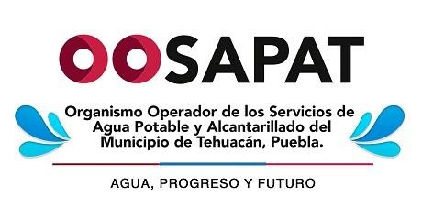 |  | ORGANISMO OPERADOR DE LOS SERVICIOS DE AGUA POTABLE Y ALCANTARILLADO DEL MUNICIPIO DE TEHUACAN, PUEBLA.
 |  | INSPECTOR DE SANEAMIENTO
PERFIL GENERAL DEL PUESTO

Escolaridad : | Preparatorio o Bachillerato concluido.
Conocimientos: | Normas Oficiales Mexicanas, Estructura Tarifaria, Paquetería Office.
Experiencia: | Dos años o más ejerciendo la profesión.
Cualidades: | Responsabilidad, Integridad, Buena actitud, Disponibilidad, Relaciones Humanas, Capacidad de Análisis y Criterio, Espíritu de Servicio.

Elaboró:  Lic. Denisse Masiel Valerio Hernández | Autoriza:  Lic. Jaime Enrique Barbosa Puertos |  | Valida:  Lic. Lucelía Natividad Pacheco | Fecha de elaboración: 2021

